很多朋友都一定有過這樣的經歷，那就是在開發好一個軟體後苦苦尋找一個好的安裝軟體製作工具，VC，BCB等開發軟體中都自帶有Install Shield，但IS過於強大的功能讓人在使用時有寫無所適從。在這裏我向大家介紹一個功能強，易用的，免費的安裝程式製作軟體GkSteup（由GkSoftware http://www.gkware.com 提供）。別小看這個只有2MB的軟體，它幾乎提供了你所需要的全部功能，而且提供友好的圖形開發環境讓你在不需輸入一行代碼的情況下製作出一個出色的安裝程式。
GKSetup提供的功能有：自解壓安裝，文件壓縮，自動反安裝，在Readme/License中顯示RTF格式文件，多種安裝選項，開始功能表/桌面捷徑/啓動功能表修改，INI文件/註冊表修改，多語種支援，但需要到 http://www.gkware.com/gksetup/languages/index.htm 處下載相關文件。
下面介紹軟體的使用方法：
一、當你運行GkSetup請首先選取Project功能表中的Step 1 General Information，然後你會看到下面的介面：
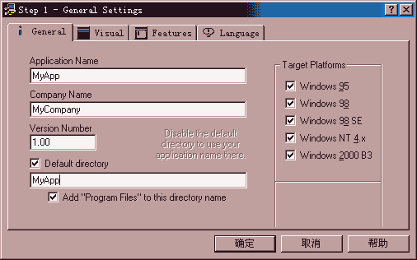
請輸入軟體的名稱(Application Name)，公司名稱(Company Name)和軟體版本(Version Number)。選中安裝目錄檢查框並輸入默認目錄，如果你不輸入該資訊在安裝時GkSetup會使用你的軟體名稱作爲安裝目錄。接下來在視窗右面選取可以運行軟體的作業系統。
選取Visual頁面會出現下面的介面。
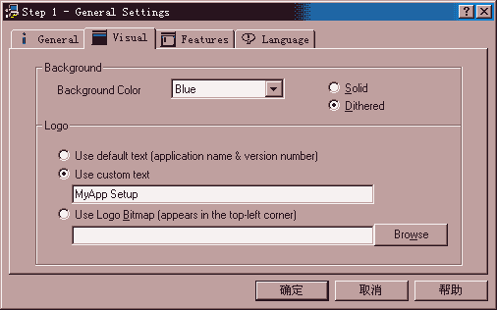
選擇安裝時的背景色(Background Color)，並輸入安裝時顯示的標題(Logo)，你也可以選擇一幅圖片作爲標題，默認是使用軟體的名稱和版本號作爲標題。
選取Feature頁面，會出現下面的介面。
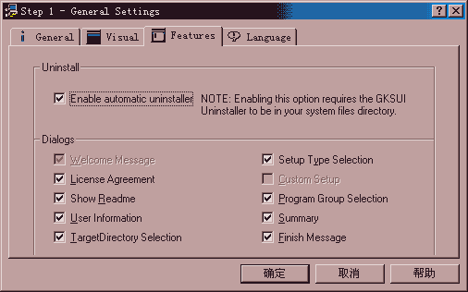
你可以決定在安裝時是否顯示各種資訊，如：許可協定，ReadMe說明，用戶資訊，安裝目錄選擇，安裝類型選擇等等。
二、選取Step 2 Groups and Files，會出現下面的介面。
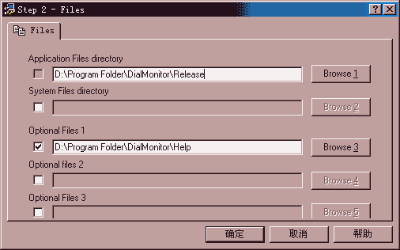
你必需選擇軟體文件(Application Files directory)所在的目錄，該目錄下的全部文件將會被放入生成的安裝文件中，此外你還可以選取需要拷貝到Windows\System下的文件集合，如果你的安裝軟體使用多個文件集合，你還必須選擇更多的文件集合。選擇不同的文件集合是爲了在選擇不同的安裝類型時決定需要安裝的文件。
三、選擇Step 3 Setup Types，會出現下面的介面。
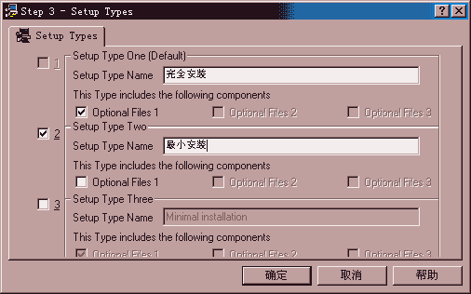
你可以規定用戶可以使用的安裝類型，並爲每中安裝類型選擇相應的文件集合。在上面的例中我們額外添加了一個文件集合，在這裏我們規定“完全安裝”方式將拷貝選項1中的文件，而“最小安裝”方式則不安裝該文件集。
四、選擇Step 4 License/ReadMe Text，輸入相應的許可協定和ReadMe說明文本。
五、選擇Step 6 User Information，規定用戶需要輸入的用戶資訊，如用戶名，公司名，軟體序列號。
六、選擇Step 6 Start Menu items，會出現下面的介面。
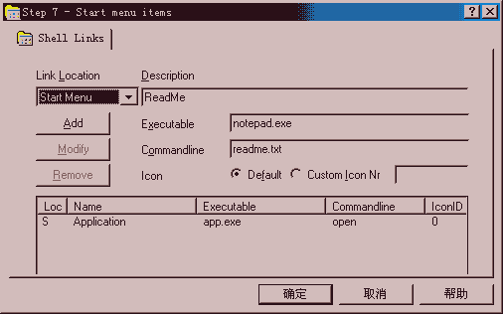
從快捷鍵位置(Link Location)中選擇添加的位置，可以選擇添加到開始功能表，桌面，啓動功能表還是Send To功能表中。在描述(Description)中輸入顯示的名稱，在運行命令(Executeable)中輸入運行的檔案名，在命令參數(Commandline)中輸入傳遞給運行程式的參數。此外還可以選擇所使用的圖示位置。所有添加的快捷鍵都顯示在下方的列表中。
七、選擇Step 8 Registry/INI Data，會出現下面的介面。
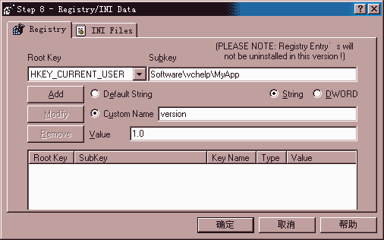
在根鍵(Root Key)中選擇相應的名字，在主鍵名稱(Subkey)中輸入名稱，然後在鍵名稱(Custom Name)中輸入名稱，在值(Value)中輸入相應的值，同時需要選擇值的類型字串或是雙字。
八、選擇Step 9 External Tools/Commands，會出現下面的介面。
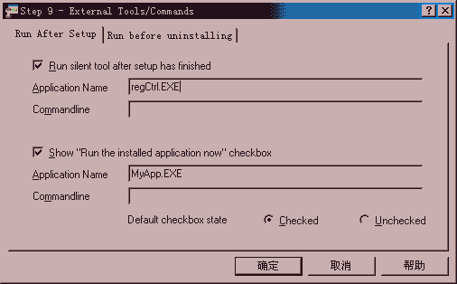
在這裏你可以規定在安裝完成後需要運行的程式，比如說註冊控制項的程式。選中運行程式(Run slient tool after steup)檢查框，並輸入運行的程式名稱(Application Name)。如果需要在安裝完成後詢問用戶是否立即運行所安裝的軟體，請選中運行軟體(Show “Run the intalled application now”)檢查框，並輸入運行的程式名稱(Application Name)
九、編譯並保存。從Build功能表中選擇你希望的編譯方式，你可以製作成標準的安裝程式，自解壓程式或是按照固定大小分割的安裝程式，最後這種編譯方法對與使用軟碟發佈的軟體非常有用。然後你就可以運行測試該安裝程式了。最後要提醒的是在編譯後從Build功能表中選擇Copy Setup Files將文件保存到相應的目錄。
好了，你已經看到使用GkSetup製作安裝程式是多么簡單了，你可以輕鬆的完成這一工作，而且不需要寫一行程式。還有一個最大的好處就是GkSetup是免費的，你不需任何的花費就可以擁有這樣一個出色的軟體。還等什么，快去下載一個來使用吧。

